附件1

教育部学历证书电子注册备案表（样本）
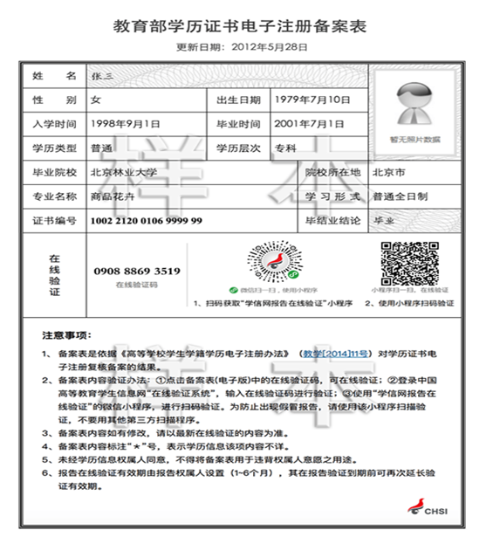

附件2
中国高等教育学历认证报告（样本）
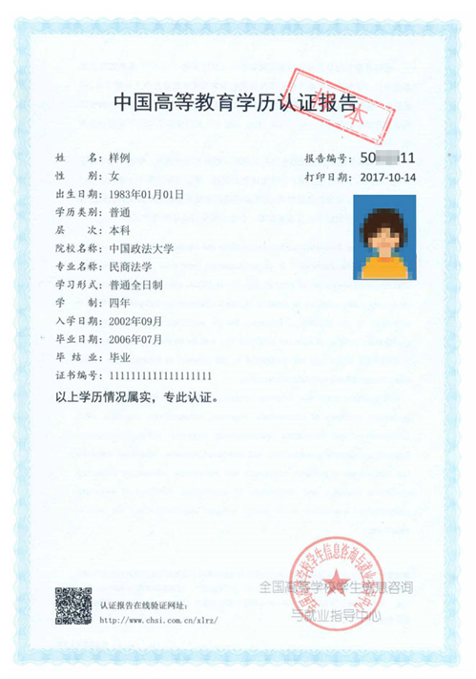

广西医科大学继续教育学院
2021年5月10日

